CI支持TPC-C性能测试 方案设计
修订记录
2016-12-22 Ting YU | Init

Story编号和名称

Story价值和功能介绍
说明: 简单描述Story 对于客户的价值,使用客户(如应用程序开发人员/维护人员,或者内部技术服务人员)

story价值
可以通过CI看到sequoiadb性能历史走势和性能详情。

功能介绍
自动安装部署最新的sequoiadb和sequoiasql (pg)，执行性能测试，最后生成性能详情报告和历史走势图。

Story 对外功能接口描述
说明: 简单描述Story 的对外接口,包括命令行/界面, 客户可见配置文件的参数描述;
CI新增新的工程：test_db_trunk_performance_tpcc。

- 编译文档工程
在CI界面添加参数：
参数 | 参数值 | 默认值 | 描述
WAREHOST_NUM | 10  8000  19000 | 8000 | 仓库数
CONCURRENT_NUM | 10  200  600 | 200 | 并发数
RUN_TIME | 0.5h  1h | 0.5h | 事务执行时间
备注：
- 机器配置：3台机器、每台机器32核CPU 128GB内存
- WAREHOST_NUM=10 CONCURRENT_NUM=10代表一个初始值，作为调试使用
- 仓库数量决定数据量，10个仓库代表1G，推荐数据量在2倍总内存~5倍总内存之间
- 并发数在2倍总cpu个数~6倍总cpu个数
- RUN_TIME不包含灌数据的时间，仅代表事务执行时间

Story约束和依赖
说明：简单描述Story对其它功能的约束，以及对某些功能的依赖
无

Story 简单设计

相关模块架构图
说明: 简单的绘制以下与该Story相关的模块, 特别是新增模块;

主要操作流程
说明: 使用时序图或者活动图,描述一下主要流程的处理过程

2.1整体流程
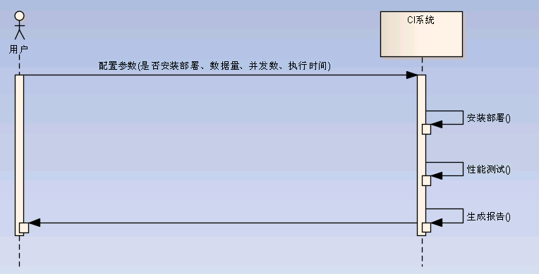

2.2安装部署
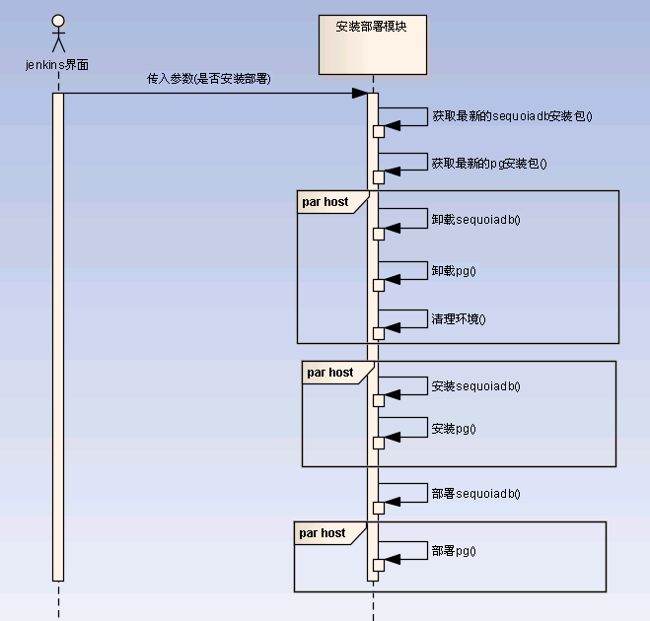
sequoiadb部署方式是三机三组三节点，每台机器上各部署一个pg。

2.3执行测试
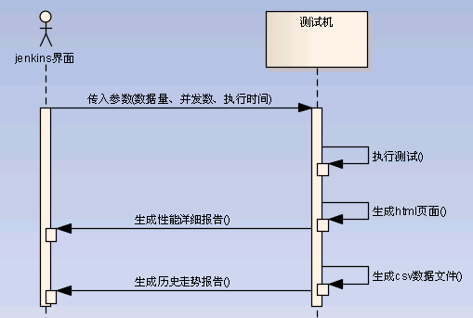

2.4测试报告
- 性能详细报告（html格式）
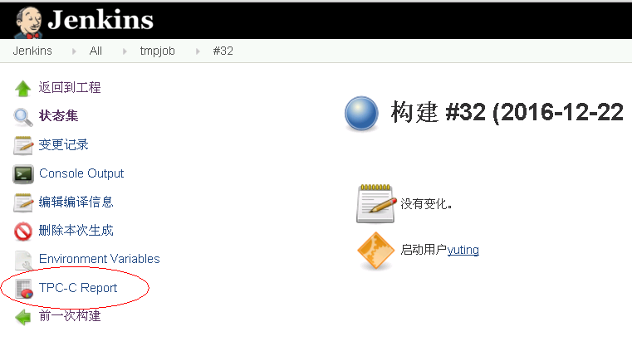
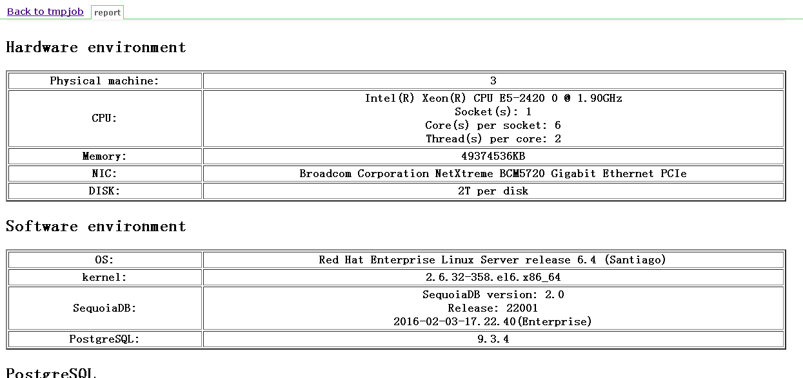
每次构建各有一张html报告。

- 历史走势报告（折线图）
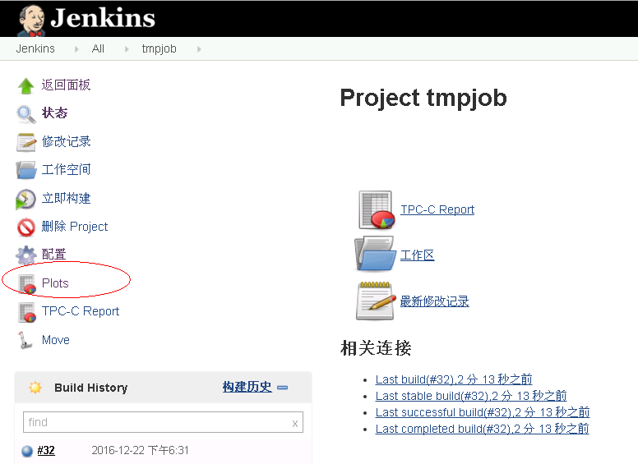
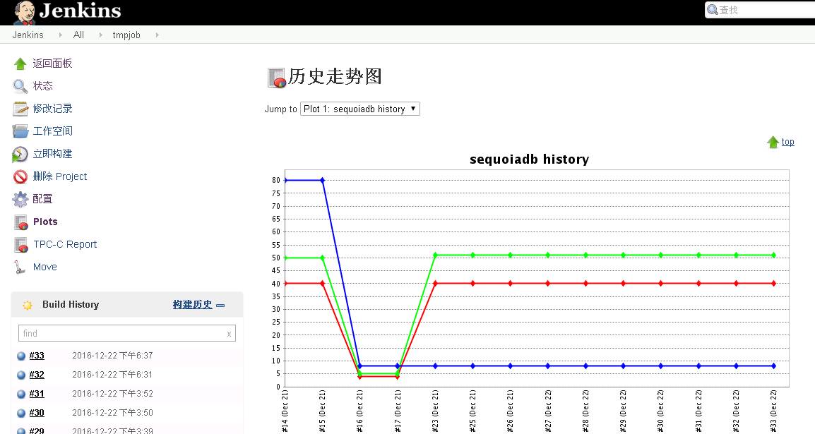
所有构建生成的数据合成一张报告。

遗留问题
说明：该特性中暂时未彻底解决或有待改进优化的问题
编号 | 标题 | 描述 | 解决方案

验收测试用例
说明: 验收用例是用于表明开发基本功能OK, 满足启动测试最基本需要的一组用例. 验收用例通过,表明开发完成,可启动正式测试;

Checklist
检查项 | 结论  （NA/N/Y） | 备注
代码是否全部提交SVN且符合代码规范
原有用例是否全部通过
Story文档是否更新
验收用例是否全部通过
资料是否变更
接口和设计是否通过评审
相关驱动是否变更或添加
周边关联产品或模块是否通知
sdb shell帮助信息是否更新

九、计划时间
Story设计
Story设计研讨会
Story开发
代码讲解与检视
Story验收
Story关闭

